**2011年普通高等学校招生全国统一考试(浙江卷)**

**理科综合能力测试（生物部分80分）**

本试题卷分选择题和非选择题两部分。满分300分，考试时间150分钟。

**选择题部分（共120分）**

选择题部分共20小题，每小题6分，共120分。

一、选择题（本题共17小题。在每小题给出的四个选项中，只有一项是符合题目要求的。）

1. 下列有关叶绿体及光合作用的叙述，正确的是

A. 破坏叶绿体外膜后，O2不能产生

B. 植物生长过程中，叶绿体内各种色素的比例保持不变

C. 与夏季相比，植物在冬季光合速率低的主要原因是光照时间缩短

D. 离体的叶绿体基质中添加ATP、NADPH和CO2后，可完成碳反应

浙江12. 培育“试管山羊”的基本过程如下图所示。若要培育成功，下列叙述正确的是

A. 甲过程中可通过给母山羊注射有关激素使用其超数排卵

B. 乙过程的目的之一是促进卵母细胞和精子的成熟

C. 丙过程与乙过程中应采用相同成分的培养液

D. 丁过程中早期胚胎须移植到与供体性状相同的代孕母羊子宫内

3. 在离体实验条件下单条神经纤维的动作电位示意图如下，下列叙述正确的

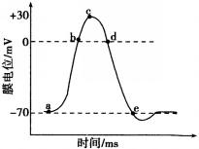A. a-b段的Na+内流是需要消耗能量的

B. b-c段的Na+外流是不需要消耗能量的

C. c-d段的K+外流是不需要消耗能量的

D. d-e段的K+内流是不需要消耗能量的

4. 与被动免疫相比，下列关于主动免疫的叙述，正确的是

A. 免疫作用在受体（接受者）内维持时间较长

B. 受体接受的是抗体或致敏淋巴细胞

C. 可使受体迅速产生抗原抗体反应

D. 主要用于治疗或紧急预防感染

5. 下表是调查某野山羊种群生存状况的原始数据。若把表中数据转换为种群存活曲线图并进行分析，下列叙述错误的是

|  |  |  |  |  |  |  |  |  |  |  |  |  |  |  |
| --- | --- | --- | --- | --- | --- | --- | --- | --- | --- | --- | --- | --- | --- | --- |
| 年龄（年） | 0 | 1 | 2 | 3 | 4 | 5 | 6 | 7 | 8 | 9 | 10 | 11 | 12 | 13 |
| 存活数（只） | 1000 | 801 | 789 | 776 | 764 | 734 | 688 | 640 | 571 | 439 | 252 | 96 | 6 | 3 |
| 死亡数（只） | 199 | 12 | 13 | 12 | 30 | 46 | 48 | 69 | 132 | 187 | 156 | 90 | 3 | 3 |

A. 存活曲线图中横坐标采用的数据来源于年龄，纵坐标的来源于存活数

B. 该种群的存活曲线呈凹形（类型Ⅲ）

C. 该种群中大多数个体在平均生理年龄后死亡

D. 分析存活曲线可知该种群对环境有较强的适应能力

6. 将 *ada*（腺苷酸脱氨酶基因）通过质粒pET28b导入大肠杆菌并成功表达腺苷酸脱氨酶。下列叙述错误的是

A. 每个大肠杆菌细胞至少含一个重组质粒

B. 每个重组质粒至少含一个限制性核酸内切酶识别位点

C. 每个限制性核酸内切酶识别位点至少插入一个*ada*

D. 每个插入的*ada*至少表达一个腺苷酸脱氨酶分子

**非选择题部分（共12题 共180分）**

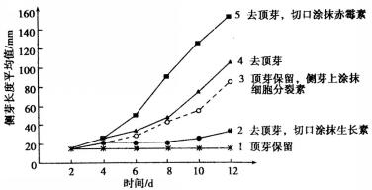30.（14分）研究人员进行了多种植物激素对豌豆植株侧芽生长影响的实验，结果见下图。

请回答：

（1）比较曲线1、2、3与4，可知 对侧芽的生长有抑制作用，其中起作用的主要激素是 ，而且 （激素）能解除这种激素的抑制作用。在保留顶芽的情况下，除了曲线3所采用的措施外，还可通过喷施 的化合物促进侧芽生长。

（2）比较曲线4与5，可知赤霉素能明显促进 ，而在完整豌豆植株的顶芽中，赤霉素产生于 组织。

（3）分析上图，推测侧芽生长速度不同的原因是侧芽内 浓度或比例的改变。

31.（12分）为了探究某物质（X）的作用，研究者提出了以下实验思路：

（1）实验分组：

甲组：培养液+Y细胞+3H-TdR（3H标记的胸腺嘧啶脱氧核苷）+生理盐水

乙组：培养液+Y细胞+3H-TdR+X（用生理盐水配制）

每组设置若干个重复样品。

（2）分别测定两组的CRD（细胞内的放射性强度），求每组的平均值。

（3）将各样品在适宜条件下培养合适时间后，测定其CRD，求每组平均值并进行统计分析。

（要求与说明：答题时用X、CRD、3H-TdR表示相关名词；Y细胞是能增殖的高等动物体细胞）

请回答：

（1）实验目的： 。

（2）预测实验结果及结论：

。

（3）实验中采用3H-TdR的原因是： 。

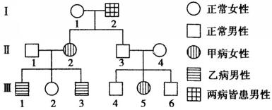32.（18分）以下为某家族甲病（设基因为B、b）和乙病（设基因为D、d）的遗传家系图，其中II1，不携带乙病的致病基因。

请回答：

（1）甲病的遗传方式为 ，乙病的遗传方式为 。I1的基因型是 。

（2）在仅考虑乙病的情况下，III2与一男性为双亲，生育了一个患乙病的女孩。若这对夫妇再生育，请推测子女的可能情况，用遗传图解表示。

（3）B基因可编码瘦素蛋白。转录时，首先与B基因启动部位结合的酶是 。B基因刚转录出来的RNA全长有4500个碱基，而翻译成的瘦素蛋白仅由167个氨基酸组成，说明 。翻译时，一个核糖体从起始密码子到达终止密码子约需4秒钟，实际上合成100个瘦素蛋白分子所需的时间约为1分钟，其原是 。若B基因中编码第105位精氨酸的GCT突变成ACT，翻译就此终止，由此推断，mRNA上的 为终止密码子。

浙江卷 参考答案：

1—6 DACAB C

30.（14分）

（1）顶芽 生长素 细胞分裂素 对抗生长素

（2）侧芽的伸长 分生

（3）植物激素

31.（12分）

（1） 探究X对Y细胞增殖（DNA合成）的影响。

（2）如果乙组CRD明显高于甲组，说明X对Y细胞增殖（DNA合成）有促进作用。

如果乙组CRD与甲组基本相同，说明X对Y细胞增殖（DNA合成）无影响。

如果乙组CRD明显低于甲组，说明X对Y细胞增殖（DNA合成）有抑制作用。

（3）3H-TdR是DNA合成的原料之一，可根据CRD变化来判断细胞增殖（DNA合成）情况。

32.（18分）

（1）常染色体隐性遗传 伴X染色体隐性遗传 BbXDXd 或BbXDXD

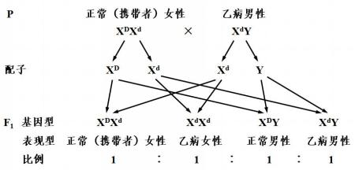（2）

（3）RNA聚合酶 转录出来的RNA需要加工才能翻译

一条mRNA上有多个核糖体同时翻译

UGA